ГКОУ «Буйнакская средняя школа интернат №3»

Линейка
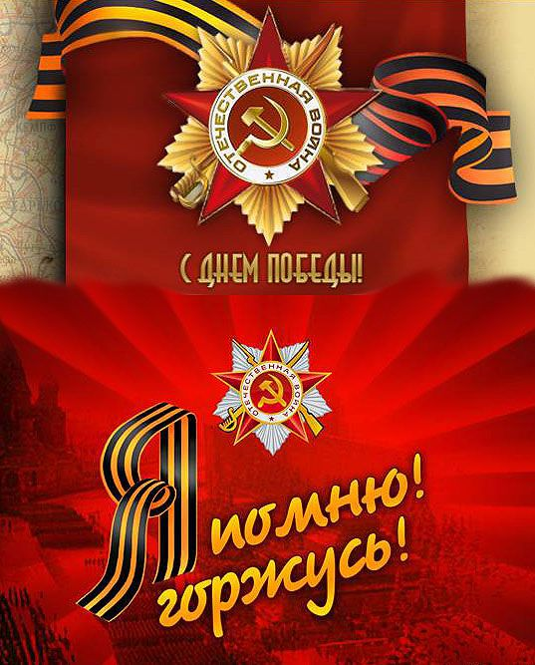

Провела: Ст. вожатая Мухтарова Альбина

Сценарий праздника к 9 мая "Был Великий День Победы"
Звучит ПЕСНЯ «День Победы» Дети выходят под песню на сцену.

9 мая – самый радостный день: праздник Победы советского народа в Великой Отечественной войне 1941-45 г.г.

Ведущ:: Добрый день уважаемы гости! Через два дня мы отмечаем один из самых больших, волнующих праздников – День Победы. 9 мая – великий праздник! Это победа наших предков. Мы должны сберечь память о тех, кто отдал жизнь, защищая нашу Родину, заботиться о живущих рядом с нами людях, переживших войну.( Джал )

ЗвучитголосЛевитана, которыйсообщаетоначалевойны
Прошло уже столько лет, но в памяти народной и поныне живы безмерные страдания военных лет и безмерное мужество всего народа, боровшегося и приближавшего этот долгожданный день. Но чтобы дойти до него потребовалось 1418 дней и ночей.( Хадя )
ЧТЕЦ 1:
Перед нашей Родиной мы сочтемся славою,
Все, кто кровью собственной породнился с ней.
Шла война великая, шла война кровавая
Тысяча четыреста восемнадцать дней.( Фарида )
ЧТЕЦ 2:
Нами было сделано все во имя Родины,
И еще послужим мы Родине своей,
Все теперь под силу нам, если нами пройдены
Тысяча четыреста восемнадцать дней( Саида )
До последней капли крови биться
Поклялись мы, Родина, тебе.
Только тот, кто смерти не боится,
Будет жить и побеждать в борьбе.( Алиева )
Нас сломить никто вовек не сможет
В этой грозной, яростной борьбе.
Варваров фашистских уничтожить
Мы клянемся ,Родина , тебе. ( Саида )
Идут войска на Запад, громыхая,
Побед знамена кумачом горят,
Идут войска, усталости не зная,
-Далеко ли?- Нет, близко,- говорят. (Джал)
Не далеки тот день и та минута,
Когда за все фашистам отомстим,
И знамя после тяжкого маршрута
Мы над Берлином гордо водрузим.( Саида )
Вперед, орлы, Москвы и Сталинграда!
Вперед, орлы Кавказа и Днепра!
Вперед, орлы героя Ленинграда !
Вперед , орлы Прибалтики! Ура!( Хадя )

Песня « О той весне»

До последней капли крови биться
Поклялись мы, Родина, тебе.
Только тот, кто смерти не боится,
Будет жить и побеждать в борьбе.
Нас сломить никто вовек не сможет
В этой грозной, яростной борьбе.
Варваров фашистских уничтожить
Мы клянемся ,Родина , тебе.( Алиева)

Чтец1. Помните!
Через века, через года – Помните!
О тех, кто уже не придет никогда – Помните!
Памяти павших будьте достойны!
Вечно достойны! Люди!
Покуда сердца стучаться, - помните!
Какой ценой завоевано счастье, -
Пожалуйста, помните!
Детям своим расскажите о них, чтоб запомнили!
Детям детей расскажите о них, чтобы тоже помнили!
Помните!
О тех, кто уже не придет никогда, - Помните!( Фарида ) ( по оч.)
Ведущий 1. На рассвете 22 июня 1941 года, тысячи фашистских орудий открыли огонь по нашим заставам, железным дорогам, городам. Началась война.( Дж )
Тяжелый грохот обрушился на землю. Вмиг погас свет. Вздрогнули стены. «Война!» - крикнул кто-то. Это было 22 июня в 4 часа 15 минут утра по московскому времени.(Саида)
Ведущий2. Великая Отечественная Война была тяжелым испытание для всей страны. Война - это тонны бомб и снарядов, падающих на мирных жителей.(Хадя )
В первый день войны им было по 17-20 лет. Из каждых 100 ребят этого возраста, ушедших на фронт, 97 не вернулись назад. 97 из 100. Вот она, война!( Алиева)
Ведущий 1. На войне сражались не только мужчины, но и женщины. Они были медсестрами, врачами, санитарками, разведчицами, связистками. Много солдат спасли от смерти нежные добрые женские руки.( Джал)

Ведущий 3. Май 1945 года. Победа… И что может быть проще, сильнее, человечней этого слова? Победа… Она пришла… Победа… Народ ждал ее 4 года, 4 долгих года, 1418 дней. Спасибо ветеранам. Мы обязаны им жизнью.(Саида)

Я голосую за мир-
голосом всех миллионов.
Я голосую за мир-
воля моя законна.(Мариям_)

Я голосую за мир,
чтобы Земля в пустыню
не превратилась вдруг.
Я голосую за мир
Чтобы на белом свете
лишь с добротою рук
были знакомы дети.(Хадижат)
Все вместе: Мы голосуем за МИР!

Ведущий 1. Просим всех малчать. Склоним головы перед величием подвига советского солдата. Почтим память великих героев минутой молчанья.( Хадижат )

